mochen
2019.1.22

hhhhhh

cuckoo hash原理

批 准:

审 核:

提 出 人:

部 门:

项目代号:

产品代号:

yyyy

设备型号:

拟 制:

cuckoo hash原理
cuckoo hash（布谷鸟散列）主要是为了解决哈希冲突的问题而提出，利用较少的计算换取较大的空间。之所以起这个名字是因为布谷鸟生性贪婪，不自己筑巢，而是在别的鸟巢里面鸟蛋孵化，先成长的幼鸟会将别的鸟蛋挤出，这样独享“母爱”，类似于哈希冲突处理过程。

Cuckoo Hashing由两张甚至多张表构成。每张表对应一个哈希函数。本文讨论两张哈希表（记为table1和table2）、两个哈希函数（记为hf1和hf2）这种常见情形。
Insert：首先通过hf1计算出一个slot index，然后查看table1中该slot是否vacant，如果是，则插入；否则通过hf2计算出一个slot index，通过查看table2中该slot是否vacant，如果是，则插入，否则执行replace操作。

算法描述：
使用hf1、hf2计算对应的key位置：
1、查看table1中该slot是否vacant，如果是，则插入；
2、查看table2中该slot是否vacant，如果是，则插入
3、两个位置均不为空，则踢出一个位置后插入，被踢出的<key,value>对调用该算法，再执行该算法找其另一个位置，循环直到插入成功。
如果被踢出的次数达到一定的阈值，则认为hash表已满，并进行重新哈希rehash。

replace操作的过程：随机选出一张表，将slot index对应的那个元素踢出(evict)，把我们待插入的元素插到那个位置。那被踢出来的元素呢？尝试插入到另外一张表对应的slot处，这时候可能又踢出一个元素，接下去就是递归的执行这个过程，直到所有元素都安置妥当。

Find：要检查的slot一共两个，index分别为hf1(key)和hf2(key)，因此只要查看一下Table1中的hf1(key)以及Table2中的hf2(key)这两个slot即可。时间复杂度为O(1)。
Del：同Find，要检查的slot也就两个，复杂度为O(1)。

可以优化的方向（减少哈希碰撞）：
1、将一维改成多维，使用桶（bucket）的4路槽位（slot）；
2、一个key对应多个value；
3、增加哈希函数，从两个增加到多个；
4、增加哈希表，类似于第一种；

举个例子
举个例子吧，假如某个时刻，两个哈希表的内容如下：
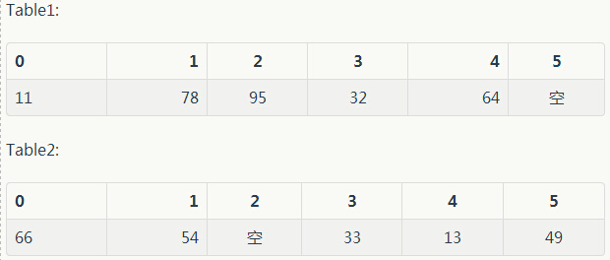
注意：这里的hf1 hf2不给出具体的函数形式，只是为了说明插入这个流程而已。
假设我们待插入的元素为77。
看Table1：
slot index1 = hf1(77) = 1
Table1中的index为1的slot已经被78占了。

那么看Table2：
（假设slot index2 = hf2(77) = 2，位置2现在是空的，直接把77插入，流程结束。
但是太简单的例子不足以理解这个算法的步奏，接着让下看复杂的情况：）
slot index2 = hf2(77) = 3
Table2中的index为3的slot已经被33占了。因此执行replace。
执行replace动作，选择Table2，将slot index = 3的元素33踢出，插入77。
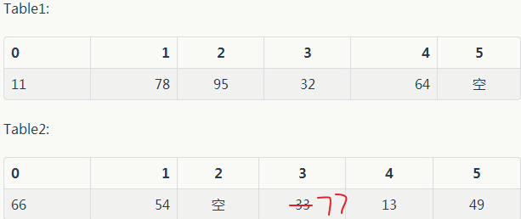

然后被踢出的元素33，计算它在Table1中的index为slot index1 = hf2(33) = 2，因此将95踢出，插入33。
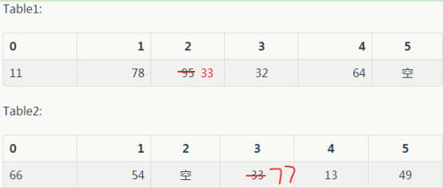

被踢出的元素95在Table2中的slot index为2，该slot为vacant，没人使用，因此将95插入，完毕。现在的Tables中元素为：
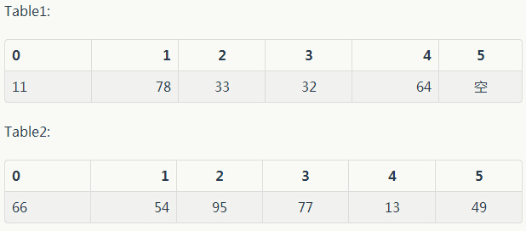
值得注意的是，replace可能失败（发生“死循环”，无法找到一个vacant slot），此时需要进行rehash。因此代码里需要有一定的判断。

dpdk cuckoo hash实现

dpdk实现的cuckoo hash上面介绍的原理并不是完全一致，而是做了不少改善。
（1）只有一张表，而不是两张表。当然hash function还是有两个的。
（2）每个桶（bucket）有4路槽位（slot）。当哈希函数映射到同一个bucket中，在其它三路slot未被填满之前，是不会有元素被踢的，这大大缓冲了碰撞的几率。

重要的数据结构

struct rte_hash_parameters
是用来保存一对参数，这一堆参数待会你要创建hash的时候要用到。
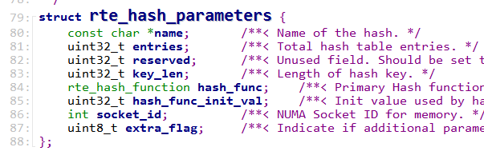
name 名字，在dpdk中，万物皆有名字，都喜欢给它们一个名字
entries：hash table的容量
key_len：hash key的长度，如果你存的<key, val>是<int，xxx>，那么就是sizeof int
hash_func：hash函数，你可以dpdk提供给你的，也自定义一个
hash_func_init_val：传给hash函数初始值，如果你不清楚，那么就填0
socket_id：这个和多路cpu有关，如果只有一个cpu或者不清楚该怎么填，填0
extra_flag：其他的一些额外flag，不清楚该怎么填，填0

struct rte_hash
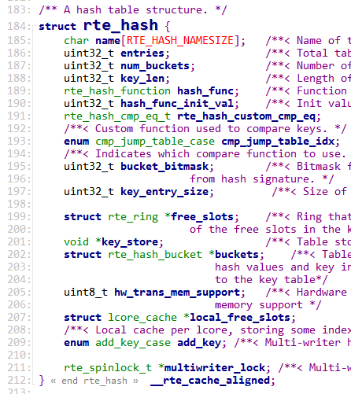
num_buckets：rte_hash_parameters参数里面的entries向上去2的N次方
bucket_bitmask：num_buckets-1，因为num_buckets是2的N次方，所以xx % num_buckets就可以优化成xx & bucket_bitmask，位运算比求余运算要快很多
key_entry_size：sizeof(struct rte_hash_key) + params->key_len
free_slots：ring队列，用来保存目前有哪些位置是空，可以用来保存插入的元素
key_store：一个数组，每一个数组成员都是struct rte_hash_key
buckets：num_buckets/RTE_HASH_BUCKET_ENTRIES
hw_trans_mem_support 是和硬件优化有关的，还搞不清楚，但是并不妨碍理解

struct rte_hash_key
key-val对
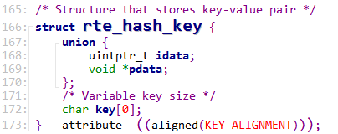
key可以是任意长度，所以用的柔性数组。
pdata只是一个指针，指向<key,val>中的val的存放地址，而不是数据本身。这一点非常重要！！！dpdk的hash是不存数据的，只是存数据的指针！！！后面还会重复N遍。

struct rte_hash_bucket
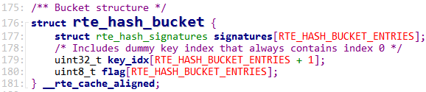
signatures：存放主 备的key经过hash fn以后的hash val
key_idx：
flag：rehash的时候用来做搜索的标志

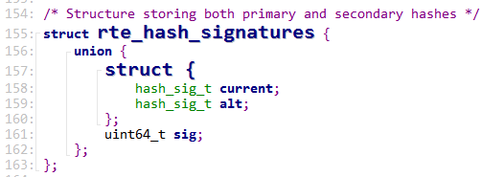

创建

struct rte_hash *
rte_hash_create(const struct rte_hash_parameters *params)
先填充好一些参数params，然后调用该函数就可以创建一个大小为params->entries的（如果不是2的N次方，要向上圆整）无锁队列

num_buckets个桶，每个里面最多RTE_HASH_BUCKET_ENTRIES个元素，

free_slots用于存储key_store哪些是空着的，毕竟key_store有元素的时候不一定是连续占位的。

由于实际的数据并不存在于hash表中，只是存储了该数据起始地址，和key的地址；故key_store用来存储key和value的address，但是怎么知道rte_hash_key存在哪个地方呢？是由rte_hash_bucket结构中key_idx的索引值乘以一个偏移量key_entry_size来决定的：
k = (struct rte_hash_key *) ((char *)key_store + key_idx[i] * key_entry_size)；

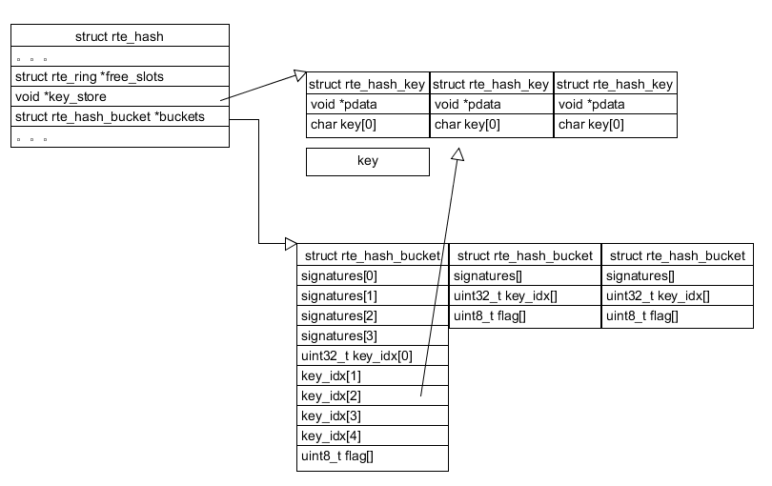

添加
添加的api有好几个，但是归根到底都是调用了__rte_hash_add_key_with_hash，所以我们直接分析这个函数就好了。

h->hw_trans_mem_support h->add_key是和硬件内存模式优化相关的，由于这个知识我们不了解，所以创建hash的时候，对应的flag并没有打开。这个并不影响我们对这个算法的理解。如果后面有同事了解这块，再做补充。

关键代码解释
- new_k计算解释
&keys[slot_id]这样的方式是不对的，因为现在是可变长数据结构组成数组，数组每一个元素都是一个可变长数据结构。

分析：
&keys[(uintptr_t)slot_id]等效于
(char*)keys + (uintptr_t)slot_id * sizeof(struct rte_hash_key)
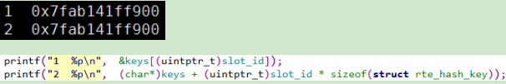
因为是可变长的数据结构，所以实际上每个元素的长度已经不是sizeof(struct rte_hash_key)了，这样算出来的地址是错的。要加ken_len以后才是对的。

- 查找主和备，如果存在key一样的则更新data，否则就拷贝key和保存data地址。
先比较signatures，相等了再去调用rte_hash_cmp_eq一整个key。
hash fn1对着这个key算出来的hash val是sig，hash fn2对着这个key算出来的hash val是althash。不同的key也可以能算出来的sig、althash是相同的，所以还需要继续判断一下。这个就类似我们平时用的hash，如果算出来的hash值是一样，那就说明是在同一个桶里面，顺序比较一下看看哪个才是要找的。

（a）查找是否已经存在主当中，有相同的key的就覆盖

（b）查找是否在备中，有相同的key的就覆盖

（3）如果不在主也不在备
原始的key是拷贝一份存放在key store里面的
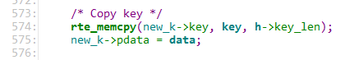

（4）主里面有空位置插入成功则返回，否则进入make_space_bucket函数
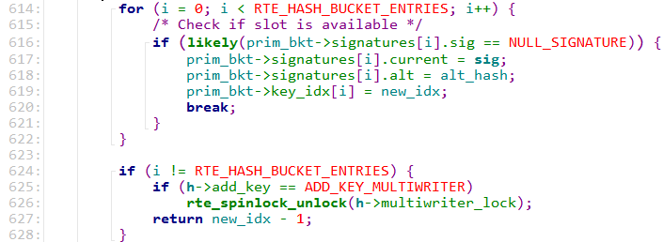

（5）进入make_space_bucket函数

make_space_bucket
关键代码解释
（1）主的满了，那就看看备里面是不是有空的位置。
因为每一个bucket里面实际上是4个元素，所以一个一个遍历。看看备那里是不是有位置。因为备也是一个bucket，也是有4个元素，还是一个个遍历。这实际上就是一个双重循环。
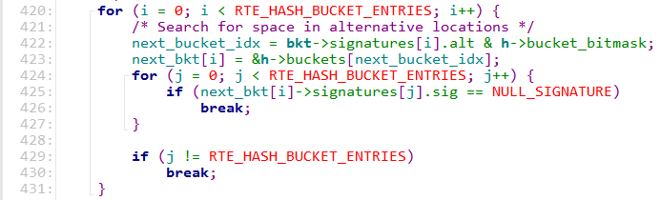
查找的结果就两种：
（a）备有空的位置，把主踢到备的位置上，把新添的插入到被踢开的位置。
（b）没有空的位置，递归调用，继续查找。

分析一下（a）情况：
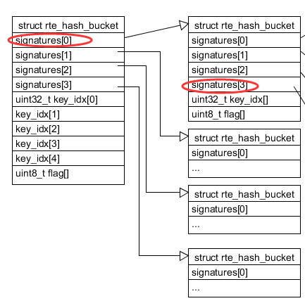
假设现在是把next_bkt【0】的备里面的【3】元素位置为空。
next_bkt【0】被踢到【0】-【3】去了。
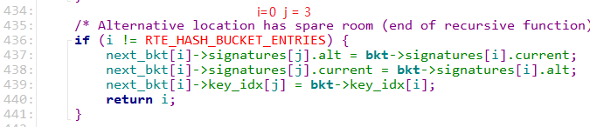

函数返回，新添加的元素就插入到【0】的位置，插入结束
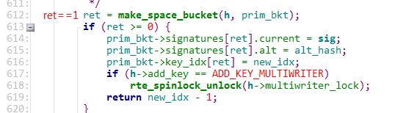

分析一下（b）情况：
假设遍历的bkt1里面的4个slot对应的备（bkt2345）都没有空的位置，那么先递归搜索bkt2，然后是bkt3 bkt4 bkt5...
搜索bkt2的时候实际上也是遍历4个slot对应的备（bkt6789）有没有空的位置...如此递归下去。
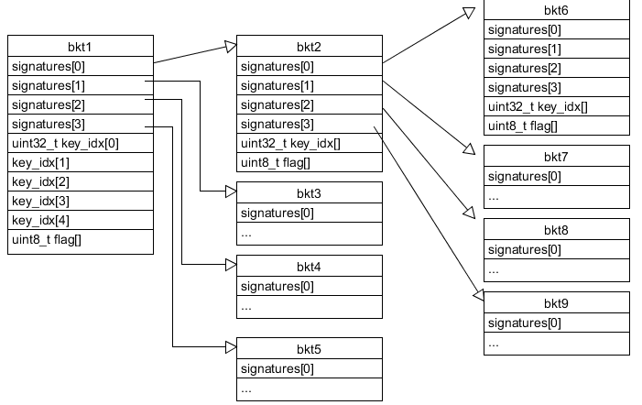

代码解释：
flag=0 说明这个bkt还没有被递归搜索过。
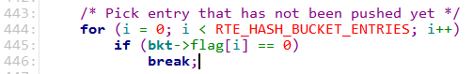

refresh会在一定的条件下终止：nr_pushes > RTE_HASH_MAX_PUSHES[100]或某个桶上的slot都make_space_bucket过。

进入递归之前打上标志，递归次数自增，递归完了以后清楚标志，类似bfs。。。
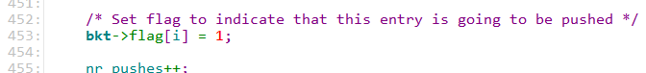

递归结束以后，清零
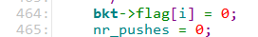

如果递归结束以后，找到一个空的位置了，把当前的bkt踢到空的位置，待插入元素插入到当前bkt。

删除
删除的api有好几个，但是归根到底都是调用了__rte_hash_del_key_with_hash
，所以我们直接分析这个函数就好了。

删除相对简单，先检查是否在主里面，在调用remove_entry，实际上就是回收key_idx。之前已经说过了，hash里面的<key,val>存的只是val的指针，所以并不需要我们来管理val的内存回收。

如果不在主里面，那么就去查备，同理。

查找
查找的核心函数是__rte_hash_lookup_with_hash。

根据sig值[key的hash值]索引到可能在哪个桶，然后先在primary location试着查找，一共可能要比较RTE_HASH_BUCKET_ENTRIES次，如果桶上的hash有效且等于该hash值，那么根据索引和key-value大小计算出该key-value位置，并对key的内容进行比较，相同的话则取得指向实际数据的指针；没有找到对sig再求hash，在secondary location位置上找，过程同上，找不到就返回-ENOENT；

只有查找是线程安全，其他的几个函数都是线程不安全的。

这里说说两点：
（1）函数形参是二级指针，实际上定义一个void*指针取地址传入就可以了。然后使用的时候再强转一下。当然这只是一种使用方法。
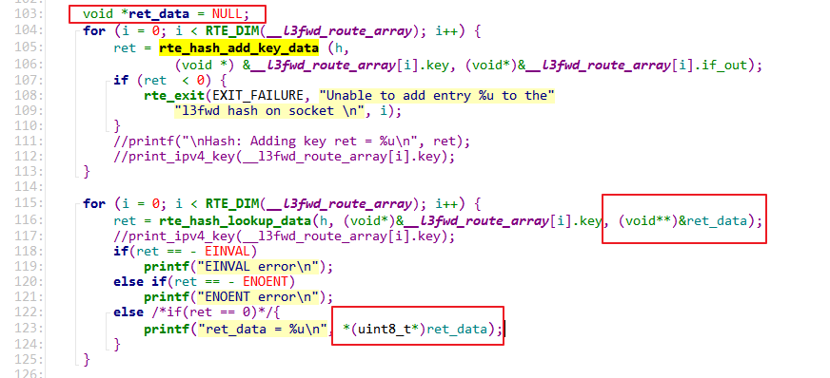

（2）一个坑！！
被16.07的函数说明坑了，并不是返回0才是成功，大于0就是成功了，看了源码才知道被坑惨了。16.11LTS里面就改过来了。我觉得就算用不了最新版的dpdk，但是至少也要用LTS版本的。
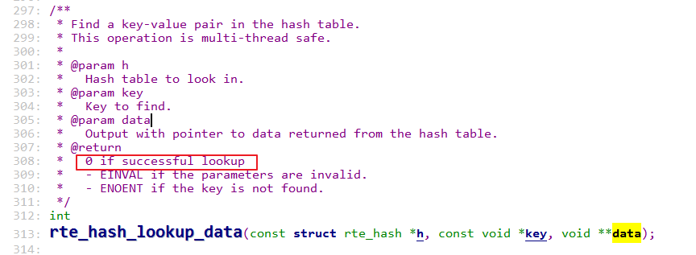
（16.07）

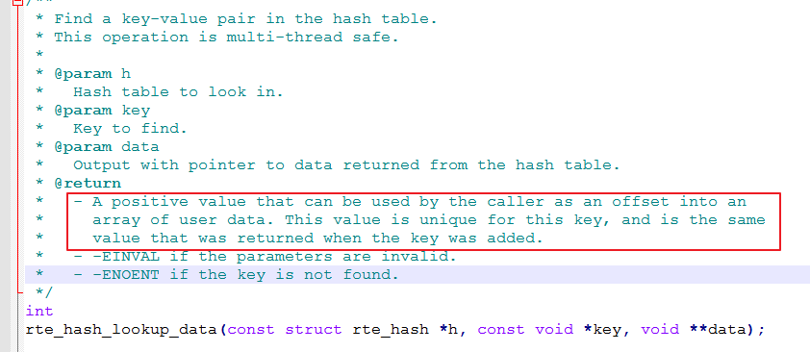
（16.11）

一个简单例子
实际上example里面已经很多里面了，这个只是从那里抠出来的一个更加简单的例子。
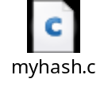

参考
dpdk16.07.2版本，不同版本代码有所不同
https://www.jianshu.com/p/b09b26c9052a
http://www.liuhaihua.cn/archives/202998.html
https://www.geeksforgeeks.org/cuckoo-hashing/

